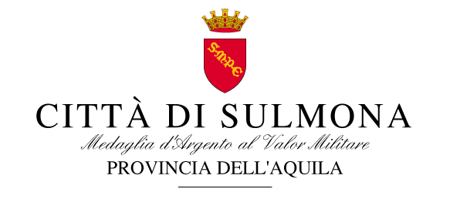

10/01/2018

Comunicato Stampa

Parte il sistema di Compostaggio domestico a Sulmona. Pubblicato bando per adesioni. Al via campagna di promozione con incontri per la cittadinanza. Assessore Vella: “I benefici dell’autocompostaggio sono sia economici che ambientali”

Con la pubblicazione dell'avviso pubblico per l'adesione al progetto, prende il via oggi "Sulmona InCompost", la campagna di sensibilizzazione per la promozione e l'attuazione dell'autocompostaggio (compostaggio domestico) sul territorio del Comune di Sulmona. Si tratta di un intervento, cofinanziato al 70% dalla Regione Abruzzo nell'ambito del Programma PAR FSC 2007-2013 (Linea d’azione IV.1.2.a-Intervento 3), che ha come obiettivi prevenire e ridurre la quantità dei rifiuti organici.
“I benefici per chi attua l’autocompostaggio sono sia ambientali che economici, strettamente correlati fra di loro: da una parte si evita la gestione meccanizzata ed impattante di una tipologia di rifiuto, l'organico, che in pratica è composto quasi per l'80% da acqua, e dall'altra si ottiene un risparmio tangibile sulla gestione dei rifiuti che il Comune gira in percentuale alle famiglie, le quali svolgono in maniera stabile e continuativa l'attività” afferma l’Assessore all’Ambiente Alessandra Vella.
Per aderire è necessario: essere residenti ed intestatari della Tassa Rifiuti nel Comune di Sulmona; avere a disposizione un giardino, orto o terreno per fare compostaggio; compilare e consegnare il modulo di adesione all'Ufficio Protocollo di Palazzo San Francesco.
“Le utenze interessate possono scegliere se aderire richiedendo una compostiera messa a disposizione in comodato d'uso gratuito dal Comune oppure utilizzando uno dei metodi alternativi riconosciuti validi dal Regolamento Comunale per la Promozione ed Attuazione dell'Autocompostaggio” spiega l’Assessore “A tal fine, in questa prima fase, le compostiere messe a disposizione sono 750, mentre i metodi attuabili in autonomia possono essere la buca o il cumulo sul terreno, la cassa di compostaggio, la compostiera “faidate” o altri tipi di compostiere presenti in commercio. Le utenze che aderiscono verranno iscritte nell'albo comunale delle famiglie compostatrici”.

Per tutte le informazioni, è previsto un ciclo di incontri per cittadini e studenti: Venerdì 12 Gennaio ore 18 presso il centro ricreativo nella frazione Cavate; Sabato 13 Gennaio ore 18 nella frazione Torrone; Venerdì 19 Gennaio nella frazione Marane; Sabato 20 Gennaio ore 18 nella frazione Badia; Venerdì 26 Gennaio nella frazione Bagnaturo; Sabato 27 Gennaio in viale Delle Metamorfosi a Sulmona.
E' previsto anche un ciclo di incontri nelle scuole, che si terranno orientativamente nel prossimo mese di Febbraio.

Il materiale informativo e i moduli di adesione sono reperibili presso il Comune di Sulmona, sul sito web istituzionale comunale www.comune.sulmona.aq.it
e sul sito web www.sulmona.incompost.it,
mentre sul portale www.incompost.it sono pubblicate tutte le informazioni sulle corrette modalità di svolgimento dell'autocompostaggio e su come ottenere un buon compost.

